注意 bat 檔路徑！！　如有移動檔案，一定要修改 bat 檔內容

記得去工作排程器設定，並執行一次進行檢查！

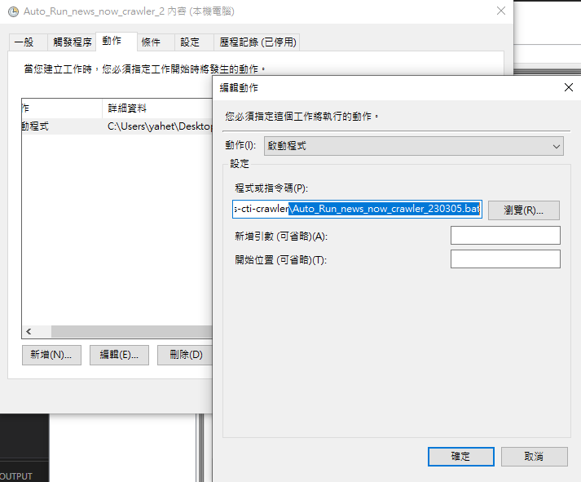

**cmd bat檔內容**

cd /d C:\Users\yahet\Desktop\ids_cti_web\ids-cti-crawler

call conda activate py37-ioc-extractor

call python ./news_now_crawler_230305.py -d 1

REM pause

----------------------------------------------------------------------------------

python ./news_now_crawler_230305.py -d [爬取的次數(一次八小時，因為工作排程器)]

----------------------------------------------------------------------------------



依照時間進行的爬蟲程式：news_now_crawler_230305_Specific_Time.py

“news_now_crawler_230305_Specific_Time.py” 指令

-d 一次一天

conda activate py37-ioc-extractor

python ./news_now_crawler_230305_Specific_Time.py -d [天數] -t [Unixtimestamp]

Unixtimestamp 如167XXXXXXX (從資料庫獲取)

**SQL查詢**

* 查詢日期區間

SELECT * FROM newsnow_security WHERE post_date BETWEEN '2023-02-02' AND '2023-02-03'

* 查詢重複值

SELECT title, COUNT(*) FROM newsnow_security GROUP BY title HAVING COUNT(*) > 1;

* 刪除重複值

CREATE TEMPORARY TABLE temp_table AS

SELECT MIN(id) AS keep_id

FROM newsnow_security

GROUP BY trans_url; 根据需要查看重複值的row

DELETE FROM newsnow_security

WHERE postID NOT IN (SELECT keep_id FROM temp_table)

DROP TEMPORARY TABLE temp_table